Рекомендации школьного психолога для подростков, испытывающих беспокойство из-за коронавируса, временно находящимся на дистанционном обучении.
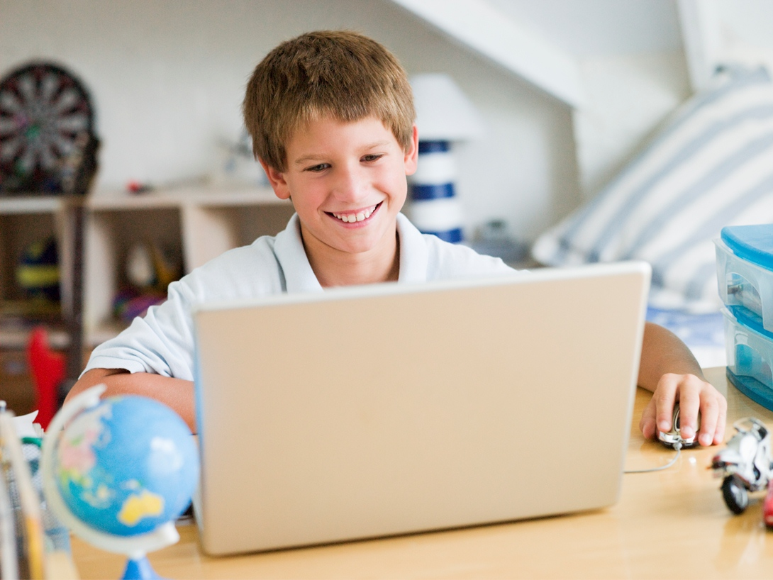

За последние несколько дней жизнь здорово изменилась, в школах вводят удаленную форму обучения, родители работают из дома, с друзьями сложно увидеться вживую. В подобной ситуации очень важно попробовать сосредоточиться на возможностях, которые у тебя появились, вместо того чтобы думать о лишениях. Именно такой подход можно назвать оптимизмом.
Ниже — несколько советов, которые помогут не упасть духом и не поддаться тревоге и в то же время отнестись к ситуации серьезно.
- Вероятность заболеть в возрасте от 0 до 19 лет мала. Дети и подростки почти не болеют коронавирусом или переносят его в легкой форме. Несмотря на это, есть процедуры, которые могут помочь дополнительно снизить вероятность заразиться: мыть руки после улицы, перед едой, бороться с привычкой грызть ногти, если она есть, — именно через руки вирус чаще всего попадает в организм человека; спать не меньше 7,5 часа; хорошо питаться; делать физическую зарядку (все это поможет поддержать и укрепить иммунитет).
- Очень важно соблюдать режим самоизоляции. Да, приходится сидеть дома, не ходить в школу, не встречаться с друзьями. Важно понимать: сейчас не наступает апокалипсис, каким мы его знаем по фильмам, наоборот, нас просят меньше выходить из дома, чтобы предотвратить заражение большого количества людей. Например, в Китае, где люди очень серьезно к этому отнеслись, уже почти все заболевшие поправились и новых случаев заражения почти нет. Теперь и нам придется набраться терпения.
- Новостные ленты только усиливают беспокойство и тревогу. Лучше поменять тактику, выбрать 1—2 надежных ресурса и уделять им 10 минут утром и 10 минут вечером.
- Одно из лучших лекарств против тревоги — юмор. Многие ребята начали выкладывать свои видео и песни про то, как они переживают ситуацию с самоизоляцией. Может, посмотреть на ситуацию под таким углом?
- Если же тревожные мысли постоянно атакуют, следует помнить, что тревога — это не опасно, не нужно думать о каждой тревожной мысли. Можно представить их как проплывающие по небу облака и попробовать сосредоточиться на более приятных или важных делах.
В жизни много трудностей и вопросов. Каждый человек может попасть в такую ситуацию, когда ему необходима помощь. Обратиться за помощью в трудной ситуации не значит проявить слабость. Это шаг взрослого, сильного человека. Ведь это нормально: доверять тем, кто хочет и может помочь.
Телефон доверия – это служба, куда можно анонимно, бесплатно и конфиденциально обратиться, чтобы обсудить отношения с друзьями и близкими, школьные и семейные отношения. При звонке на номер
8 – 800 – 2000 – 122 в любом населенном пункте Российской Федерации со стационарных или мобильных телефонов дети, и их родители могут получить экстренную психологическую помощь, которая оказывается специалистами действующих региональных служб.
Так же вы можете обратиться к специалистам нашей школы. Педагог - психолог Ягафарова Юлия Расимовна – 89279698824, педагог – психолог в начальном звене Самекова Эльвира Тимофеевна – 89174302776, социальный педагог Габидуллина Наиля Рафкатовна - 89870545242

Всем здоровья и добра!

